TAEKWON-DO KLUB „SPLIT“

UPIS NOVIH ČLANOVA
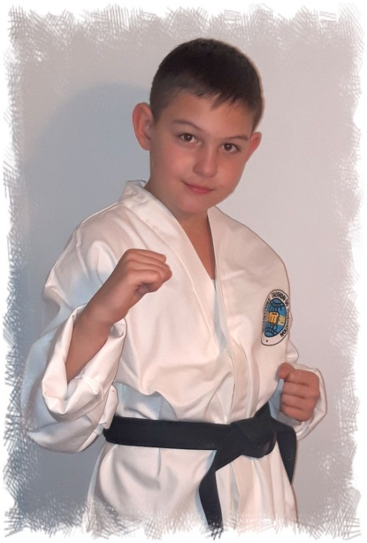
ZA DJEVOJČICE I DJEČAKE, MLAĐE I STARIJE, ZA SVE……….
Treninzi:

Osnovna škola „BRDA“
Put Brda br.2. 21000 SPLIT

Ponedjeljak od 19,30 do 20,30 sati
Subota od 17,00 do 18,00 sati

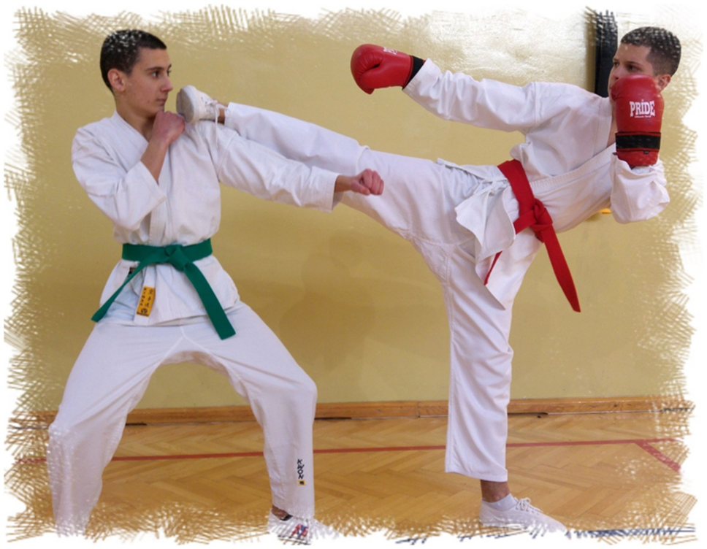
VJEŽBAJTE S NAMA IZVORNI TAEKWON-DO
Informacije: 099 255 73 45
Facebook: Taekwon-do klub „Split“
TAE KWON-DO je vještina i sport porijeklom iz Koreje raširena diljem svijeta. TAE znači noga, KWON označava ruku, a DO je izraz za vještinu, put ili način. Slobodan prijevod za TAEKWONDO je vještina borbe rukama i nogama.

Zašto vježbati i biti naš član?

Vježbati s nama znači znatno popraviti svoje zdravlje i postići zadovoljstvo jer vidite kako Vam se kondicija, gibljivost, vještina i snaga znatno popravljaju.
Već nakon mjesec ili dva i dvadesetak treninga po jedan sat vidjet ćete napredak za koji ste mislili da možda nije moguć. Usporedite se sa vašim početkom ili sa vašim vršnjacima i vidjet ćete ogromnu razliku. Naravno u vašu korist….
Važno je i saznanje da ćete biti u stanju uspješno se obraniti u konfliktnim situacijama…
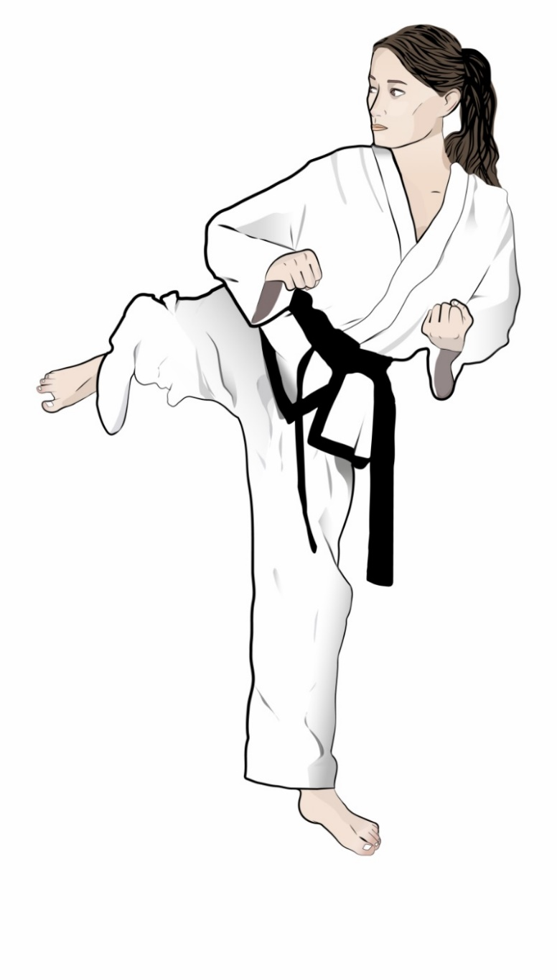
Za žene i muškarce
Izvorni, dakle onaj izvorni prvi TAEKWON-DO od kojeg je nastao Full Contact i Kick Boxing vježbaju ravnopravno i sa istim uspjehom žene i muškarci. Naš klub je otvoren za sve…..
Za roditelje
Vaša djeca će steći puno više samopouzdanja i radnih navika. Biti će zdravija i spretnija. Puno manje će biti pred ekranima mobitela i računala. Uspješno će se oduprijeti mobingu ili nasilju u školi ili na ulici…..O svemu ćete i od nas imati informacije jer pratimo sve….
Za mlade polaznike
Biti ćete jači, spretniji i zadovoljniji. Vašim napretkom i sami ćete biti iznenađeni. Proširit će se krug vaših prijatelja i poznanika. Ne samo u rodnom gradu nego i znatno dalje…….
Za veterane i starije

Vratiti se dvadesetak godina unatrag te raditi vježbe za koje ste mislili da ih je nemoguće više raditi sa nama je stvarnost. Sve što treba je započeti i držati se programa od nekoliko sati tjedno.
Za sve zajedno
U našem klubu možete istovremeno i u istoj dvorani vježbati sa svojom roditeljima ili prijateljima. Program treninga koji jamči brzi kvalitetan napredak organiziran je za sve.
Potrebno je samo doći i probati…….
Očekujemo Vas sa zadovoljstvom……
Informacije: 099 255 73 45 Facebook: Taekwon-do klub „Split“

